
实 验 报 告

年 级 专 业： 2021级人工智能
学 生 姓 名： 史开松
学 号： 20213003754
课 程 名 称： 机器学习
实 验 名 称：SVM支持向量机与K-means聚类实验
任 课 老 师： 胡祝华
实验报告成绩
任课教师签名

海南大学·信息与通信工程学院
School of Information and Communication Engineering, Hainan University

实验室 | 信院118 | 计算机号
实验  名称 | SVM支持向量机与K-means聚类实验 |  |  | 成绩评定
所用  软件 | pycharm |  |  | 教师签名
实  验  目  的  或  要  求 | 一、实验目的：  1. 理解线性可分 SVM 的基本原理，以及对偶问题的详细推导过程。  2. 掌握线性可分 SVM， 线性 SVM， 非线性可分 SVM 的算法流程。  3. 掌握硬间隔，软间隔的基本概念和内涵。  4. 掌握聚类的基本概念和相似度的各种计算方式。  5. 掌握基本的层次聚类 k-means 聚类方法，以及超参数的确定技巧。  6. 熟练密度聚类的典型代表 DBSCAN 算法的流程。  二、实验要求  1．按照实验步骤独立完成实验。  2．整理并上交实验报告和实验源程序
实  验  内  容 | 一、线性可分SVM实验  用调包的方式实现一个 hard margin svm。  二、K-means 聚类实验  1、模型构建  2、模型测试程序  三、将实验 2 按照面向对象的思想进行模型封装，并构建独立的 test.py 文件， 重新改造实验 2  代码见附件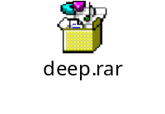
实  验  结  果 | 一、线性可分SVM实验  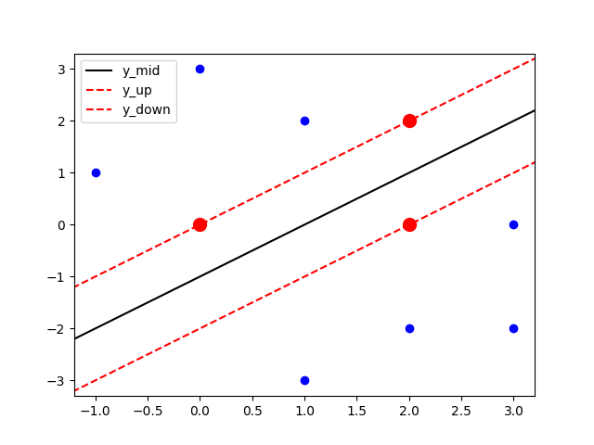  二、K-means 聚类实验  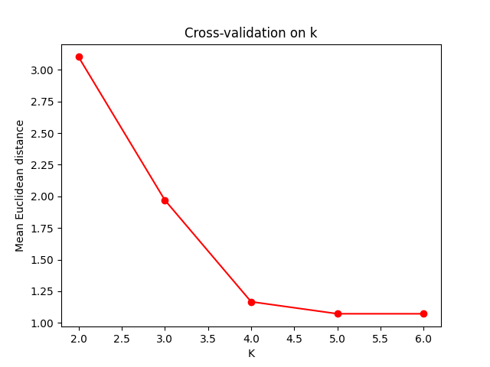  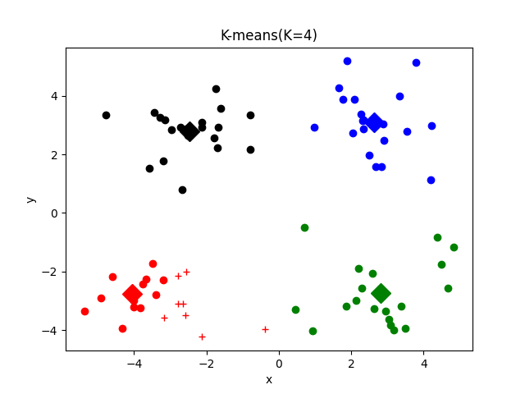  三、将实验 2 按照面向对象的思想进行模型封装，并构建独立的 test.py 文件， 重新改造实验 2  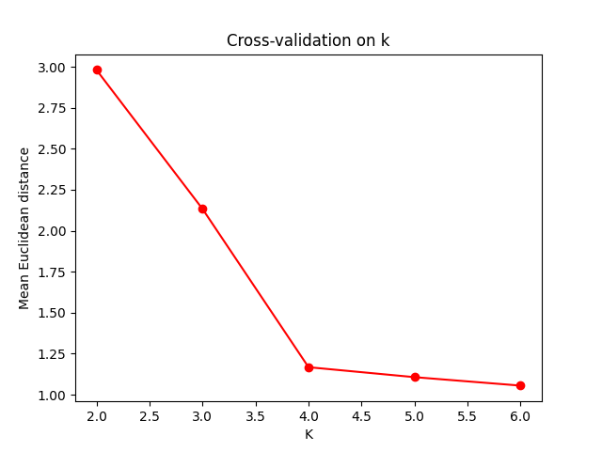  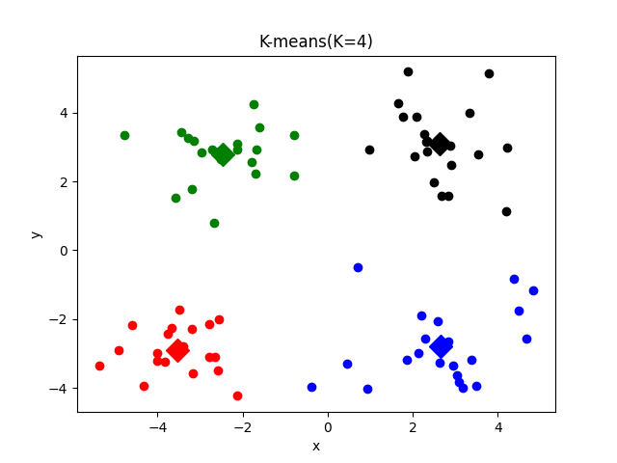
心  得  体  会 | 本次实验主要学习了SVM支持向量机和K-MEANS聚类算法的构建、训练与预测，同时将K-means模型进行封装便于后续的使用。

